Информация к проекту решения по заявлению:
1.6. Молодцову Д. А., Молодцовой О. В.
Земельный участок:
адрес: Местоположение установлено относительно ориентира, расположенного в границах участка. Ориентир индивидуальный жилой дом. Почтовый адрес ориентира: обл. Новосибирская, г. Новосибирск, ул. Далидовича, дом 216.;
кадастровый номер. 54:35:073445:12;
площадь- 469 кв.м.;
Планшет № 2304
Зонирование: Зона застройки жилыми домами смешанной этажности (Ж-1), Подзона застройки жилыми домами смешанной этажности различной плотности застройки (Ж-1.1)
Запрос: «для индивидуального жилищного строительства (2.1) – индивидуальные жилые дома»
Планируется: строительство жилого дома (7,5м * 15м)

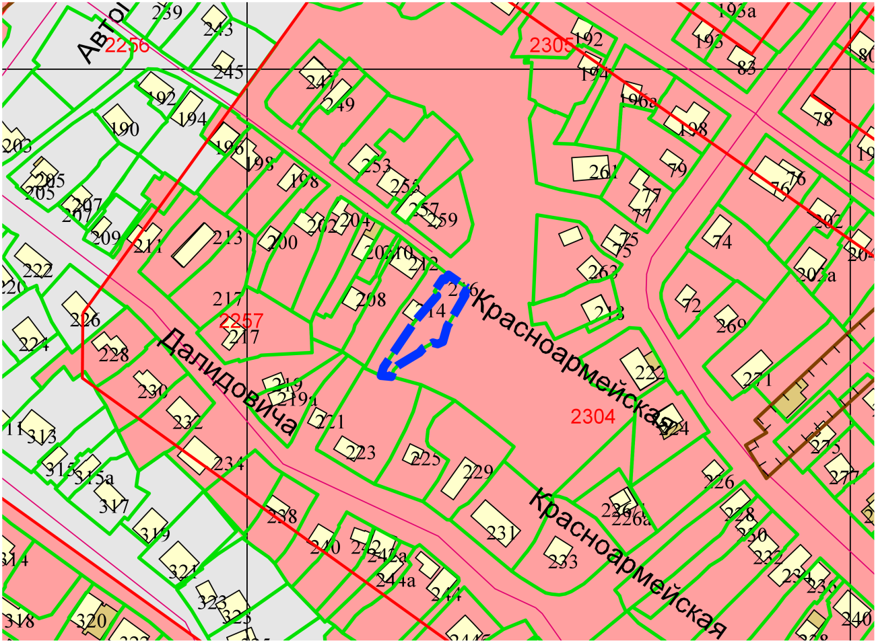
Приложения к заявлению:

